8 класс
1 вариант
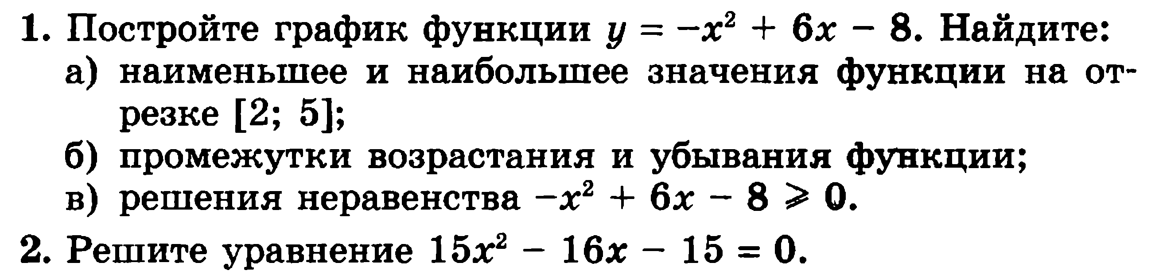
3.
4. 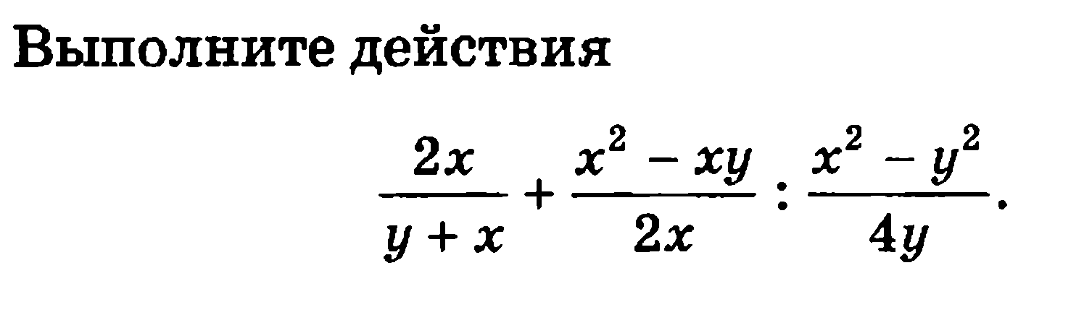
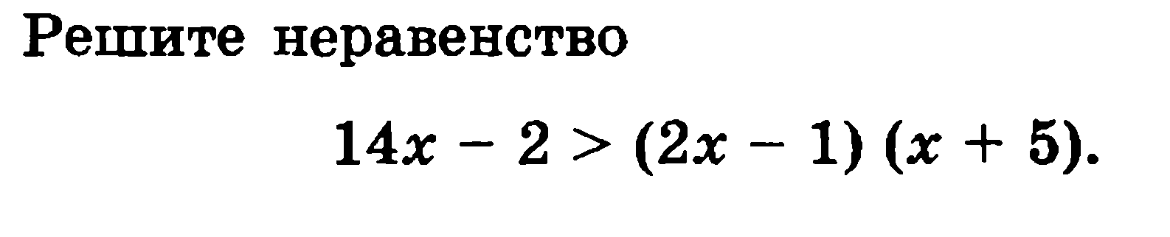
5.
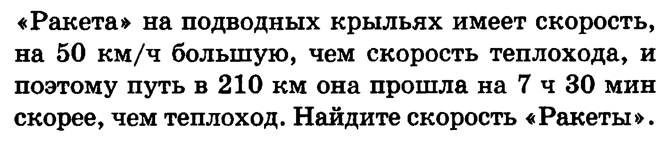

2 вариант
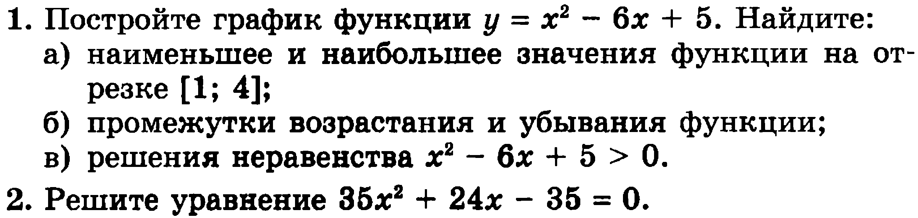
3.
4.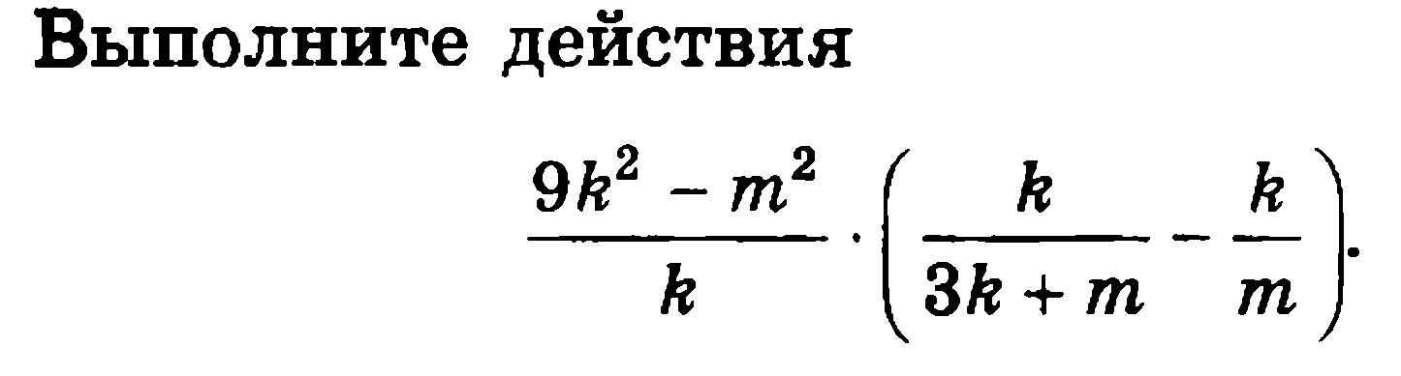
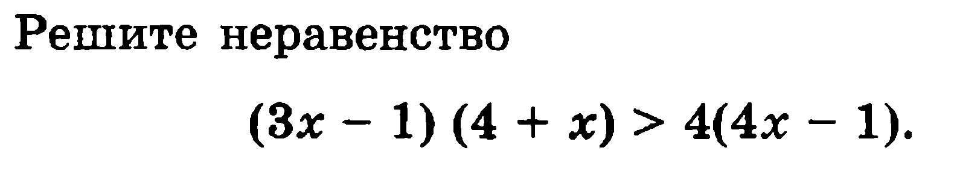
5.
7 класс.
1 вариант
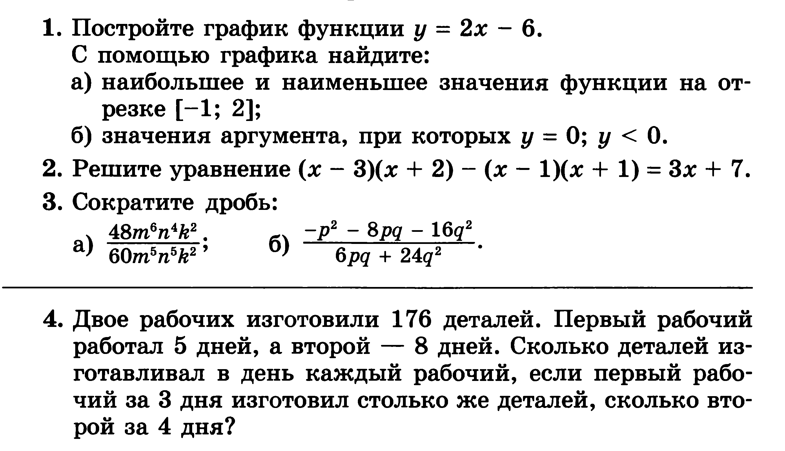

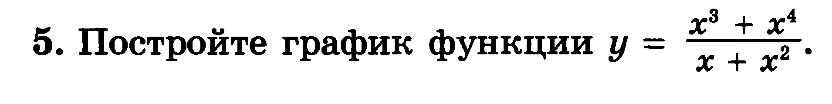

2 вариант
